## Organización. 3n.1. Mapa producto PGN. SIAF

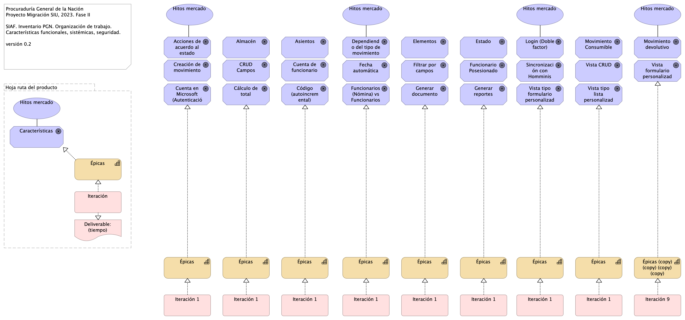

Figure 1: Diagram: Organización. 3n.1. Mapa producto PGN. SIAF

### Catálogo de Elementos

| Name | Type | Description | Properties |
| --- | --- | --- | --- |
| **Épicas** | capability |  | *modulo:* |
| **Épicas** | capability |  | *modulo:* siaf |
| **Épicas** | capability |  | *modulo:* siaf |
| **Épicas** | capability |  | *modulo:* siaf |
| **Épicas** | capability |  | *modulo:* siaf |
| **Épicas** | capability |  | *modulo:* siaf |
| **Épicas** | capability |  | *modulo:* siaf |
| **Épicas** | capability |  | *modulo:* siaf |
| **Épicas** | capability |  | *modulo:* siaf |
| **Épicas (copy) (copy) (copy) (copy)** | capability |  | *modulo:* siaf |
| **Deliverable: (tiempo)** | deliverable |  | *modulo:* |
| **Acciones de acuerdo al estado** | goal | Realización de acciones específicas según el estado de los movimientos devolutivos. | *modulo:* siaf |
| **Almacén** | goal | Administración de almacenes. | *modulo:* siaf |
| **Asientos** | goal | Registro de asientos. | *modulo:* siaf |
| **CRUD Campos** | goal | Operaciones CRUD (Crear, Leer, Actualizar, Eliminar) en campos de los asientos. | *modulo:* siaf |
| **Características** | goal |  | *modulo:* |
| **Creación de movimiento** | goal | Generación de movimientos de acuerdo con los asientos abiertos. | *modulo:* siaf |
| **Cuenta de funcionario** | goal | Gestión de cuentas de funcionarios. | *modulo:* siaf |
| **Cuenta en Microsoft (Autenticación)** | goal | Autenticación mediante cuentas de Microsoft. | *modulo:* siaf |
| **Cálculo de total** | goal | Cálculo automático del total basado en la información de elementos. | *modulo:* siaf |
| **Código (autoincremental)** | goal | Generación automática de códigos que se reinician cada año. | *modulo:* siaf |
| **Dependiendo del tipo de movimiento** | goal | Gestión de movimientos según su tipo, incluyendo elementos como conceptos, beneficiarios y funcionarios (maestros). | *modulo:* siaf |
| **Elementos** | goal | Registro de elementos relacionados con los movimientos. | *modulo:* siaf |
| **Estado** | goal | Seguimiento del estado de los asientos. | *modulo:* siaf |
| **Fecha automática** | goal | Asignación automática de la fecha en los asientos. | *modulo:* siaf |
| **Filtrar por campos** | goal | Capacidad para filtrar los movimientos devolutivos según campos específicos. | *modulo:* siaf |
| **Funcionario Posesionado** | goal | Registro de información sobre funcionarios en posesión. | *modulo:* siaf |
| **Funcionarios (Nómina) vs Funcionarios (Siaf)** | goal | Comparación y actualización de información de funcionarios almacenada en Siaf con la información de nómina. | *modulo:* siaf |
| **Generar documento** | goal | Creación de documentos relacionados con los movimientos. | *modulo:* siaf |
| **Generar reportes** | goal | Creación de informes y reportes para proporcionar la información solicitada. | *modulo:* siaf |
| **Login (Doble factor)** | goal | Autenticación de usuario mediante doble factor de seguridad | *modulo:* siaf |
| **Movimiento Consumible** | goal | Registro de movimientos relacionados con elementos consumibles. | *modulo:* siaf |
| **Movimiento devolutivo** | goal | Registro de movimientos devolutivos. | *modulo:* siaf |
| **Sincronización con Homminis** | goal | Sincronización de datos con el sistema Homminis. | *modulo:* siaf |
| **Vista CRUD** | goal | Interfaz para crear, leer, actualizar y eliminar registros en el almacén. | *modulo:* siaf |
| **Vista formulario personalizada** | goal | Personalización de formularios para la creación de asientos dependiendo del almacén. | *modulo:* siaf |
| **Vista tipo formulario personalizada** | goal | Personalización de formularios para ingresar datos relacionados con los asientos. | *modulo:* siaf |
| **Vista tipo lista personalizada** | goal | Visualización personalizada en forma de lista con filtros por campos específicos. | *modulo:* siaf |
| **Hoja ruta del producto** | grouping |  | *modulo:* relatoria |
| **Hitos mercado** | value |  | *modulo:* |
| **Hitos mercado** | value |  | *modulo:* siaf |
| **Hitos mercado** | value |  | *modulo:* siaf |
| **Hitos mercado** | value |  | *modulo:* siaf |
| **Hitos mercado** | value |  | *modulo:* siaf |
| **Iteración** | work-package |  | *modulo:* |
| **Iteración 1** | work-package |  | *modulo:* siaf |
| **Iteración 1** | work-package |  | *modulo:* siaf |
| **Iteración 1** | work-package |  | *modulo:* siaf |
| **Iteración 1** | work-package |  | *modulo:* siaf |
| **Iteración 1** | work-package |  | *modulo:* siaf |
| **Iteración 1** | work-package |  | *modulo:* siaf |
| **Iteración 1** | work-package |  | *modulo:* siaf |
| **Iteración 1** | work-package |  | *modulo:* siaf |
| **Iteración 9** | work-package |  | *modulo:* siaf |